Пятая трудовая
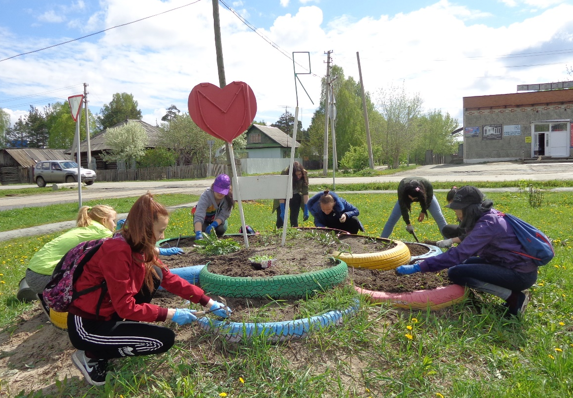
Работа отряда «Новое поколение» всегда трудна и, наверное, самая грязная. 5ый год подряд высаживаем мы цветы на клумбе в центре поселка.

Начинали с самых простых: бархатцев, они яркие и цветут до поздней осени. В этом году решили посадить и петунию. К сожалению, несколько саженцев так же, как и на пришкольном участке были выкопаны. Жалко, обидно! Ведь мы стараемся для всех жителей.
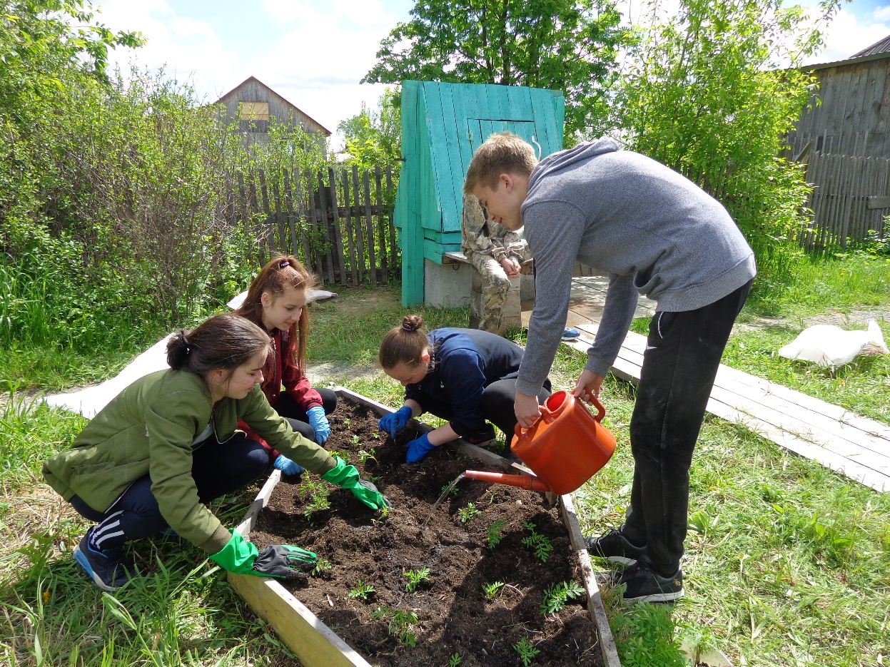

Много лет мы работаем по областной программе «Родники». Вот и в этом году не остался без внимания колодец по ул. Западная. Рядом с ним мы и цветы высадили.

А это новый колодец по улице Ломоносова. Раскрасили его по просьбе жителей: зеленая трава и легкие облака на голубом небе.
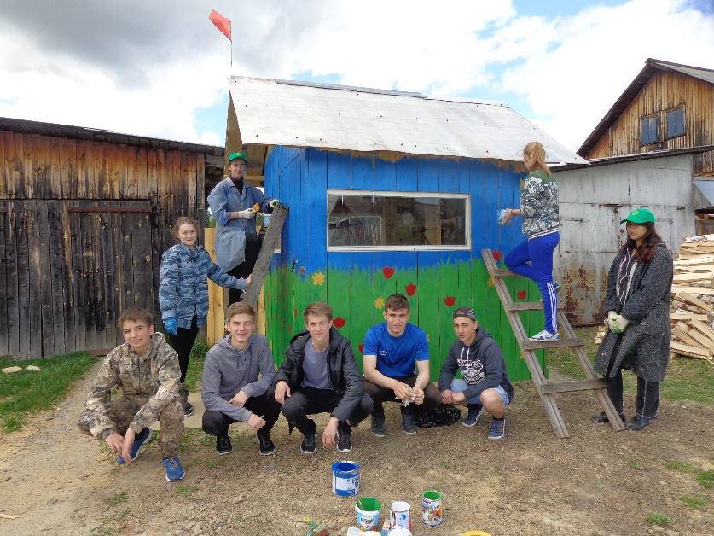
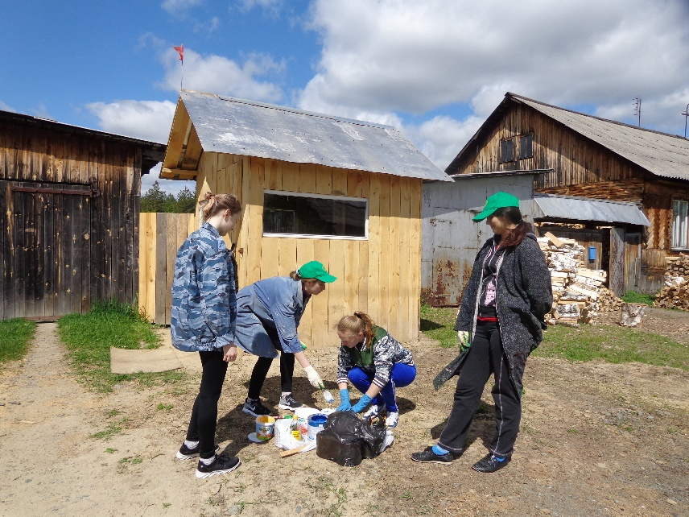

И вот результат. Думаем: получилось очень даже ничего! Говорят, вода в этом колодце очень уж вкусная!
